DIRECCIÓN ACADÉMICA
DEPARTAMENTO DE ESPECIALIDADES- ATENCIÓN DE PÁRVULOS
Respeto – Responsabilidad – Resiliencia – Tolerancia
GUÍA DE ESTUDIO
Tema ¿Qué es un Material Didáctico?
Módulo: Material didáctico y de ambientación
Nombre: _______________________________________________ Curso: 3º F Fecha: ____/_____/2020
Objetivo:
- Identificar y comprender que es un Material didáctico y sus funciones.

Instrucciones
- Imprime la guía y pégala en el cuaderno de Material Didáctico.
- Lee y marca aquellas palabras que no conoces, y realiza un vocabulario (busca el significado y escríbelo en tu cuaderno).
- Luego responde cada una de las preguntas que se plantean al final y desarróllalas en tu cuaderno.
- Cualquier duda pueden hacerla al mail parvuloscestarosa@gmail.com o directamente al teléfono de la profesora Claudia +56992336375

Material didáctico
A través del tiempo, el significado de material didáctico se le ha llamado de diversos modos, como es: apoyos didácticos, recursos didácticos, medios educativos, sólo por mencionar algunos; pero dentro de éstos, el más utilizado es material didáctico. Se entiende por material didáctico al conjunto de medios materiales que intervienen y facilitan el proceso de enseñanza-aprendizaje. Estos materiales pueden ser tanto físicos como virtuales, asumen como condición, despertar el interés de los estudiantes, adecuarse a las características físicas y psíquicas de los mismos, además que facilitan la actividad docente al servir de guía; asimismo, tienen la gran virtud de adecuarse a cualquier tipo de contenido. La importancia del material didáctico radica en la influencia que los estímulos a los órganos sensoriales ejercen en quien aprende, es decir, lo pone en contacto con el objeto de aprendizaje, ya sea de manera directa o dándole la sensación de indirecta. En otras palabras, se puede decir que son los medios o recursos que sirven para aplicar una técnica concreta en el ámbito de un método de aprendizaje determinado, entendiéndose por método de aprendizaje el modo, camino o conjuntos de reglas que se utiliza para obtener un cambio en el comportamiento de quien aprende, y de esta forma que potencie o mejore su nivel de competencia a fin de desempeñar una función productiva.
¿Qué debemos considerar para crear un material didáctico?
Al momento de realizar los materiales didácticos es muy importante tomar en cuenta al público al que va dirigido con la finalidad que ese recurso realmente sea de utilidad.
Entre las funciones que tienen los materiales didácticos se encuentran las siguientes:
• Proporcionar información: Un material didáctico tiene como función ofrecer información a una o varias personas, está información que brinda debe ser de relevancia para el receptor, que principalmente se encuentra en un contexto educativo, el motivo de brindar la información por conducto de este medio, es para que el receptor pueda comprenderla con mayor facilidad.
• Cumplir con un objetivo: Antes de realizar un material didáctico es primordial tener en claro el objetivo que se desea cumplir con éste, para que una vez que ya se haya determinado, se proceda a la realización de un material que cumpla con las características deseadas para satisfacer al objetivo.
• Guiar el proceso de E-A (enseñanza-aprendizaje): Como bien se menciona en el punto anterior acerca de la importancia de los objetivos; los materiales didácticos ayudan a que el proceso de E-A no pierda su camino, es decir delimita los contenidos para no confundir a los estudiantes con información que no sea tan relevante.
• Acercar las ideas a los sentidos: Los materiales didácticos son tan diversos que pueden ser percibidos por los distintos sentidos (tacto, olfato, gusto, tacto y vista), lo cual es un gran apoyo para que los estudiantes puedan vincular la información de una manera más personal, y algunos casos se puede llegar a relacionar con experiencias y así lograr que los aprendizajes sean significativos.
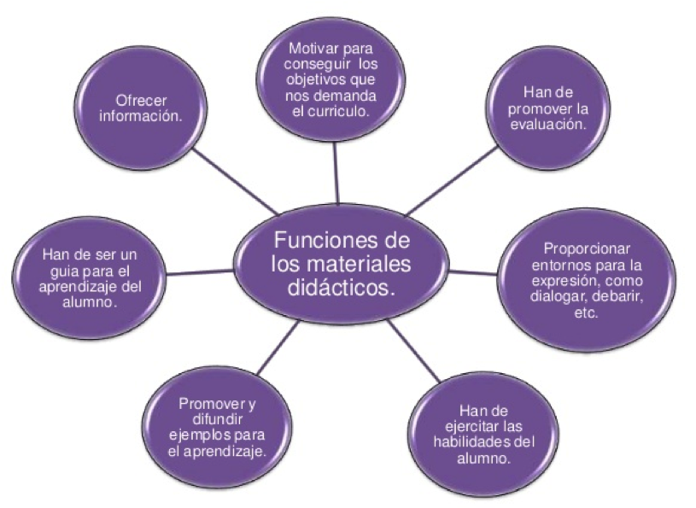
• Motivar a los estudiantes: esta es una de las funciones más importantes que tienen los materiales didácticos, despertar el interés del alumno; adecuarse a las características físicas y psíquicas del alumno; facilitar la actividad docente.

Responde las siguientes preguntas:
- Define con tus propias palabras qué entiendes por un Material Didáctico.
- ¿Cuál es la importancia del material didáctico?
- ¿Qué se entiende por Método de Aprendizaje?
- ¿Por qué crees tú que cada material didáctico está destinado para cierto rango de edad?
- Realiza un esquema o mapa conceptual con la información entregada en el texto.
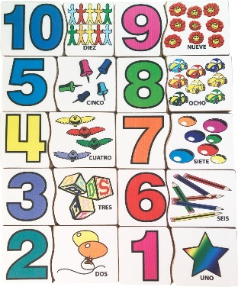
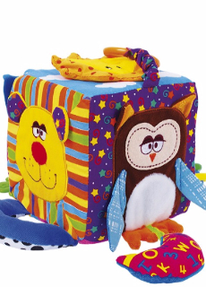
- Observa los siguientes materiales didácticos y menciona a qué rango de edad están destinados y qué se pretende trabajar en cada uno de ellos.
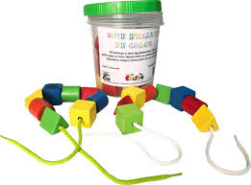

“Bote ensarte color” “Número por asociación cantidad” “Cubo sensorial”

